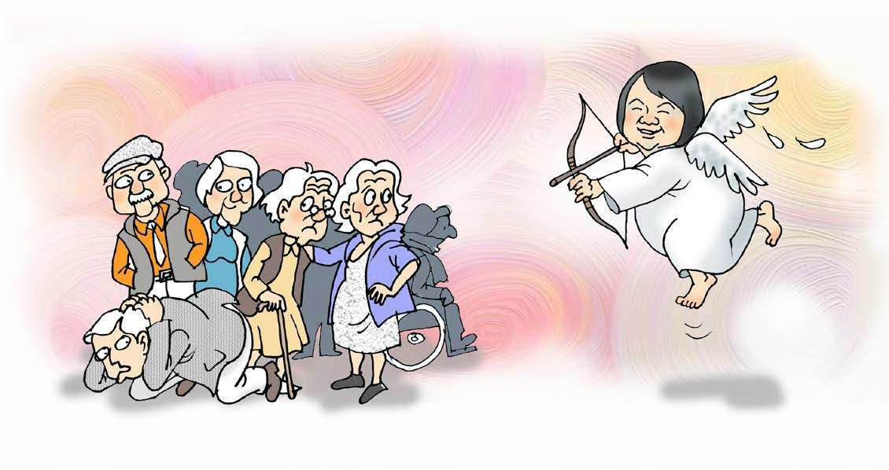
BAO HUAN
Tình yêu ở tuổi rất già


Tờ báo trong làng già nơi tôi cư ngụ có đủ mục rao vặt tìm người đồng sở thích để vui chơi. Đọc sách, đánh cờ, đi bộ, nấu ăn chay, xem phim ngoại quốc, đạp xe đạp đôi, v.v. Tuy nhiên không thấy có mục “Tìm Bạn Bốn Phương”. Không biết có phải đó là chủ trương của làng già này hay không. Có thể họ không dám cho phép mục này, sợ có nhiều điều phức tộp chăng. Tưởng tượng có ông cụ hay bà cụ nào đăng báo đại khái ”Nam (hay nữ) độc thân 79 tuổi, không vướng bận con cái, cuộc đời trải qua nhiều buồn hơn vui nên đến nay vẫn ôm ấp trái tim cô quạnh, xấu đẹp tùy người đối diện, muốn tìm bạn trai/gái như thế này thế này…” hẳn là vui nhỉ. Ở tuổi gần thượng thọ mà tìm bạn tri âm thì thay vì yêu cầu gửi ảnh 4x6, chắc có lẽ xin giấy chứng nhận sức khỏe của bác sĩ gia đình lại tốt hơn chăng?
Thúy Messegee
Bác sĩ Đỗ Hồng Ngọc trong bài phiếm « Tôi nhìn ra tôi » có ta thán về cái già sồng sộc đã đến với mình, và ông tẩn mẩn phân tích diễn biến từ « già » tiến dần đến « già khú » (chắc là hư thúi như dưa khú ?), rồi ngất ngưởng leo lên bậc « già khú đế » (hàng vương tước của già khú?) Tuy nhiên người ta có câu « tình yêu không có tuổi ». Thế nên dù là già, già khú, hay già khú đế, các cụ vẫn bị thần tình yêu Cupid bắn tên ngay chóc trúng tim, từ chết ngắc đến bị thương nằm la liệt trên chiến trường.
Đến tuổi gần đất xa trời thì hình như các cụ ông lịch sự rút lui đi theo ông bà trước, không ở lại chật đất. Tỷ lệ trong làng già của tôi là 8 bà 2 ông. Được cái các cụ bà tính tình thân thiện cởi mở nên hay đánh bạn với nhau, đi uống trà, xem hát trong khuôn viên, ngày trời ấm áp kéo ghế ra sân ngoài sân ngồi vòng quanh 8 chuyện trên trời dưới đất. Các ông tính khắc kỷ hay nhút nhát nên không thoải mái giao thiệp bên ngoài, nếu còn sống một mình thì thường đóng cửa im ỉm ngồi nhà xem TV. Nhiều hôm đi xem hát hay dự các sinh hoạt picnic, văn nghệ, hội thảo trong làng già, tôi có thể « trông mặt mà bắt hình dong » ra ngay cặp nào mới kết hợp. Họ tỏ vẻ quyến luyến nhau ra mặt trước công chúng, ngồi rúc vào nhau trong rạp hát, chăm sóc nhau trong nhà hàng như đôi uyên ương. Những cặp vợ chồng lâu ngày, nhất là vợ chồng già, thì… nhìn biết liền. Vợ chồng già bất cần nhau ra mặt, ai có thân nấy lo. Và tôi nhận xét « tinh tế» thêm (hay thành kiến riêng) rằng các bà đang cặp bồ đúng là trau chuốt thanh lịch hơn những bà cụ « ế ». Các bà ế ăn mặc tuềnh tòang, mặt mày không trang điểm, tóc tai không vén khéo, để lộ rõ nét nhăn nhó bèo nhèo không khỏe mạnh của mình. (Gọi lén là các bà ế, họ nghe được chắc chửi tắt bếp). Họ đã qua một đời phục dịch rồi, ngán tới cổ rồi, giờ thì đường góa phụ thênh thang cuốc bộ/nợ chồng con trang trắng vỗ tay reo, chẳng việc gì phải trau chuốt để mê hoặc quyến rũ ai.
Chuyện bồ bịch ở tuổi 70, 80, 90 là lựa chọn của mỗi người, thích thì đánh bạn, không thích thì sống một mình. Ngày xưa còn trẻ khi tôi nghe ai ở tuổi 60-70-80 mà còn kết bạn là tôi rùng vai « í ẹ » liền. Ai lại làm thế ? Kỳ chết ! Tôi còn nhớ hoài câu chuyện của một bà cụ « đầu đội thúng bông » là hàng xóm của một cô bạn ngày xưa. Bà phải lòng một ông cụ cũng đầu đội thúng bông cùng xóm. Bà say sưa khoe với bác gái mẹ của bạn tôi : « Này, ông ấy tài giỏi lắm đấy nhé ! Biết cả « dô ga » nữa đấy. Dưng mà, tuần này ông ấy bị cảm nên ga nó yếu đi. » Úi giời, tôi và đứa bạn lăn ra cười ngặt nghẽo khi bác thuật lại câu chuyện ! Từ đó về sau mỗi lần bàn về những chàng đang tán tỉnh mình, chúng tôi hay nháy mắt hỏi nhau : « Thế chàng có biết yoga không ? » rồi ôm nhau cười nghiêng ngả.
Ấy vậy mà hôm rồi trong làng già này có cụ ông 70 tuổi ngỏ lời cầu hôn với cụ bà 70. Cả hai hoan hỷ ký bản án chung thân bắt đầu từ đây. Ở tuổi này thì bản án chung thân chắc cũng không dài lâu, mà lỡ có cơm không lành canh không ngọt thì vẫn có thể xin… khoan hồng giảm án ! Thì cũng chính mắt tôi chứng kiến cảnh đập vỡ tổ ấm rồi chia tay ở tuổi rất già. Ông 78 và bà kém vài tuổi tách hộ, bán căn nhà chung ở bên ngoài làng già rồi mỗi người vào đây mua một căn hộ riêng, tự sống một mình. Làng già này có đến 6 nghìn căn hộ, ai có tiền cứ vào mua một căn mà ở, việc gì phải tránh mặt nhau. Hỏi tại sao lại chia tay thế thì ông bảo: « Cứ cãi nhau tối ngày không chịu nổi ! »
Lại có những chuyện thật ngoài đời tưởng như trong tiểu thuyết vậy. Hôm nọ tôi đi dã ngoại (hiking) với một nhóm trong làng già. Bạn đồng hành hôm đó là một phụ nữ cỡ bằng tuổi tôi, tức là không còn trẻ nữa. Hỏi bà ở xóm nào trong này thì bà bảo vẫn ở bên ngoài, nhưng có mẹ trong làng già nên bà hay vào thăm viếng và nấu thức ăn mang vào cho mẹ. Nghe kể mẹ bà năm nay đã 92 tuổi, tôi tròn mắt hỏi cụ cao tuổi thế mà vẫn tự lo lấy được mọi việc và vẫn sống một mình à. À không, cụ bà có một “người bạn trai” 96 tuổi bầu bạn với bà. Ông cụ ở tầng trên trong cùng cao ốc, bà cụ ở tầng dưới. Tôi hỏi tiếp thế hai người đã « dan díu » với nhau được bao lâu rồi. Hai cụ đã bầu bạn được 9 năm nay. Hai cụ ông cụ bà hủ hỉ với nhau, nửa tuần đầu nàng theo chàng dìa dinh của chàng ở tầng trên, nửa tuần sau chàng theo nàng xuống tầng dưới ngự dinh của nàng. Hai người để mắt trông nom nhau nên con cháu cũng yên tâm và không phải chạy đến thường xuyên. Thật là thú vị và hiếm có!
Một cô bạn của tôi kể cho nghe một chuyện tình già của hai cụ người Việt ở Cali. Ông góa vợ và bà góa chồng ở gần nhau, làm quen, đi lại, rồi góp gạo thổi cơm chung. Con cái hai bên cũng ok vì chúng khỏi mất công lui tới chăm nom mỗi ngày. Thế rồi một hôm bà ngã, ông với theo đỡ nhưng không nổi, rồi cũng sụm xuống ngã lên người bà luôn. Bà phải nằm viện và mất sức hẳn. Hình như người già ngã té là bước đầu của giai đoạn suy sụp, đi xuống toàn diện trước khi xuống…lỗ. Tuy nhiên con cái hai bên cay cú "vào trận" xỉ vả nhau: "Bố mày đè mẹ tao!" Chuyện tình già khú đế đành đứt phin, mỗi bên lãnh "trẻ già" của mình về xử lý, không biết nuôi tại nhà hay đưa vào dưỡng lão!
Lúc trước con cái người Việt hay canh giữ bà mẹ góa hay mẹ đơn thân của mình như canh tù, nằng nặc không cho kết bạn mới, không cho làm điều gì « tai tiếng ». Nay đến tuổi cũng không còn trẻ nữa, tôi mới thấy có gì là không hay không phải đâu nào ? Bây giờ nghe nói con cái người Việt cũng đã rất thông cảm chuyện bố hay mẹ mình kết bạn trong cảnh đơn chiếc. Có hai người để mắt trông nhau, chúng khỏi phải lo ngay ngáy canh chừng ngày đêm. Tuy nhiên khi được bạn bè gửi cho xem clip các cụ U80, U90, U100 mà còn đánh ghen lồng lộn, cào cấu, xé quần xé áo nhau tả tơi trên mạng (tại Trung quốc) thì thiệt tình…hết biết nói sao!
Thế mới biết tình yêu ở tuổi rất già cũng gây rung động mãnh liệt, cũng tạo sầu khổ chết người đấy. Tôi có một bà bạn ngoài 80 ở cuối khu, mình ở thôn Đoài còn bà ở thôn Đông. Hằng ngày đi bộ một vòng quanh khu độ hơn 3 dặm, đôi khi nhọc mệt tôi bèn ghé vào nhà bà ngồi nghỉ ngơi, 8 dăm ba câu chuyện. Một hôm bà kể cho tôi nghe bà được một ông bạn mời đi ăn tối. Ngày xưa vợ chồng bà là bạn với vợ chồng ông ấy. Bây giờ một bên góa vợ, một bên góa chồng, có thể ráp thành cặp đôi hoàn hảo rồi còn gì. Bà kể tôi nghe mà đỏ mặt, cười hi hí như gái mới lớn, lại bối rối cho biết hai người ngồi ăn ở tiệm pizza ngoài cổng làng già thì bị vài người quen biết « bắt gặp », thật là xấu hổ quá ! Tôi cứ cười thầm cho cái tính cả nghĩ của bà. Nhằm nhò gì đâu nà ! Tháng sau lại ghé qua nhà bà, hỏi thăm về « quan hệ mới», thì bà tiu nghỉu, dằn giọng cho biết rằng chuyện cuối cùng chẳng có gì mà ầm ĩ. Thì ra « chàng » đang thất tình một quả phụ khác duyên dáng thanh lịch, trải đời, đầy sức hấp dẫn. Chàng bán nhà ở tiểu bang miền Bắc dọn về đây, đi du lịch vài chuyến Âu Á với nàng, rồi bị nàng thẳng thắn cho biết là chàng không xứng cơ với nàng. Thế là tìm bà bạn tôi trút bầu tâm sự, kể lể hết lần này sang lần khác vẫn không nguôi. « Uống hết cả bia trong tủ lạnh của tôi ! » Bà bạn hằn học cho biết. Theo thần thoại Hy lạp thì vị thần tinh yêu Cupid là một đứa trẻ, nhắm mắt giương cung bắn lung tung, trúng ai nấy chịu. « Bé thần » này thật là tinh quái, con người ta ngần tuổi ấy mà vẫn không tha, bắn cho mũi tên chí mạng !
Sự sắp xếp cho tổ uyên ương già cũng khác với thời trẻ. Tuổi thanh niên thì chung tay xây đắp « một mái lều tranh hai quả tim vàng ». Đến tuổi trung niên, nếu đã lỡ dở một lần, đánh bạn với nhau kiểu « rổ rá rách cạp lại », thì câu hỏi sẽ là : « Nhà anh hay nhà em ? » Ở tuổi già khú, hay già khú đế, thì chẳng cần hỏi han bàn tán gì sất. Cứ nhà ai nấy ở, gặp nhau đi ăn chơi, giải trí, du lịch thỏa thích, sau đó mỗi người tự hồi gia. Hai người đến với nhau vì những quyền lợi vui thú như thế. Còn trách nhiệm bổn phận trong một hôn nhân truyền thống như hầu hạ, chăm sóc, nấu ăn, giặt giũ, lau dọn, v.v. thì xin miễn vì lý do tuổi tác. Một đàn chị trong hội ái hữu trường tôi một hôm báo cho tôi biết một khám phá mới : « Thúy ơi ! Bà XXX dọn sang Cali để ở gần con nay đã có bồ rồi ! Mà cái mốt ở Cali bây giờ là mạnh ai ở nhà nấy, bao giờ đi chơi thì ráp lại thôi ! » Tôi bật cười : « Chị ơi, mốt này ở đâu cũng vậy, cứ gì Cali! »
Tuy nhiên, ngay cả những người mạnh dạn ký vào « bản án chung thân » ở tuổi không còn trẻ nữa cũng phải lo thủ thân, phòng ngừa « hậu hoạn ». Thường là có một « hợp đồng tiền hợp cẩn » (prenuptial agreement) long trọng thảo ra và ký kết trước khi bút sa gà chết vào giấy hôn thú. Loại hợp đồng này trước kia chỉ được thực hiện cho những đại gia, để ngừa cảnh tình nhân nhí dụ hoặc cụ già rồi túm trọn tài sản khi cụ qua đời. Có thể bản hợp đồng sẽ đòi hỏi người vợ trẻ ký cam kết chỉ được hưởng vài chục triệu gì đó trong tài sản mấy trăm tỷ của ông, hay phải ở với nhau được 10, 15, 20 năm mới được chia gia tài, v.v. Thượng vàng hạ cám, bản hợp đồng sẽ ghi rõ điều khoản thỏa thuận, tùy hai bên tự dàn xếp hay được luật sư vấn kế. Đối với trường hợp hai cụ có tài sản khiêm tốn về với nhau thì thường chỉ ghi rõ phần ai nấy giữ, đến cuối đời thì truyền lại cho con cháu riêng của mình.
Ở tuổi nào cũng vậy, đường vào tình yêu có trăm lần vui có vạn lần buồn, tùy duyên tùy nghiệp của mỗi người, hay tùy hên xui may rủi. Giày dép còn có số mà, đành phó mặc cho số mệnh thôi !

Thúy Messegee
2/2025

